CAN OKAN TAŞKIRAN

Ödevde verilen algoritmaların implementasyon’u gerçekleştirirken ilk önce basit ve daha kısa olan kendi başıma çözebildiğim DNA dizileri(sequence) tercih ettim böylelikle algoritmanın doğru çalıştığından emin olup, daha sonra sizin tarafınızda tanımlanmış olan Dna dizileri(sequence) algoritmamı uyguladım.



Power is nothing without control!

Aşağıdaki çıktılarda ilgi socre matrixlerni ve bu score matrixlerinin sonuçlarını görebilirsiniz. Buna ek olarak gerçekleştirmiş olduğum basit örnekleri görebilirsiniz.

Buna ek olarak algoritmalar hakkında yaptığım çıkarımlara ve yorumlarımı da aşağıda belirmiş bulunmaktayım.

**Needleman-Wunsch algorithm**

İmplement ettiğim algoritma aşağıdaki gibidir.

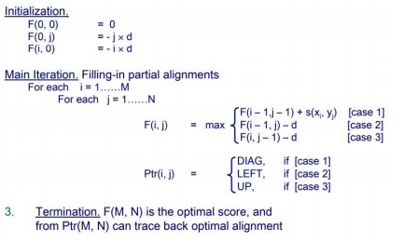

Basit örnek:

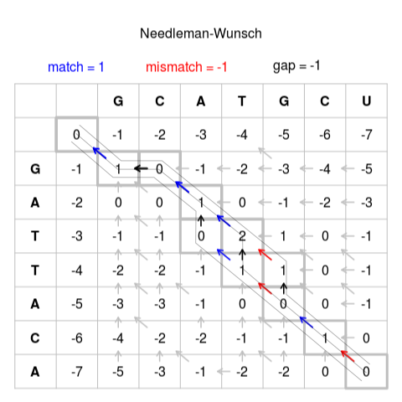

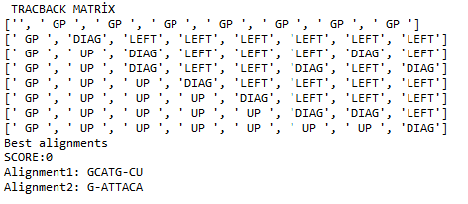

Global Alg. Olduğu için optimum score en son elemanda bulunuyor.

Tanımlanmış olan Score matrisi ve Dna Sequence için elde edilen sonuçlar :

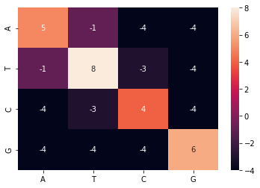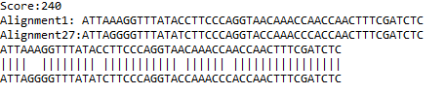

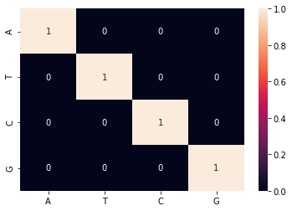

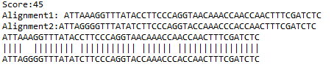

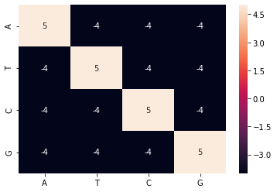

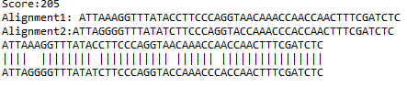

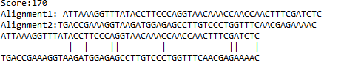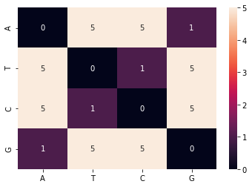

Burada mismatchlerin daha yüksek değerler sahip olmasından dolayı böyle kötü bir alignment elde ettik. Algoritmamız üzerinde değişikliğe gidersek (max yerine min) değerleri alırsak daha iyi bir alignment elde edebiliriz fakat bu seferde gap(-6) değerinde değişikliğe gitmemiz gerekmektedir.

**Needleman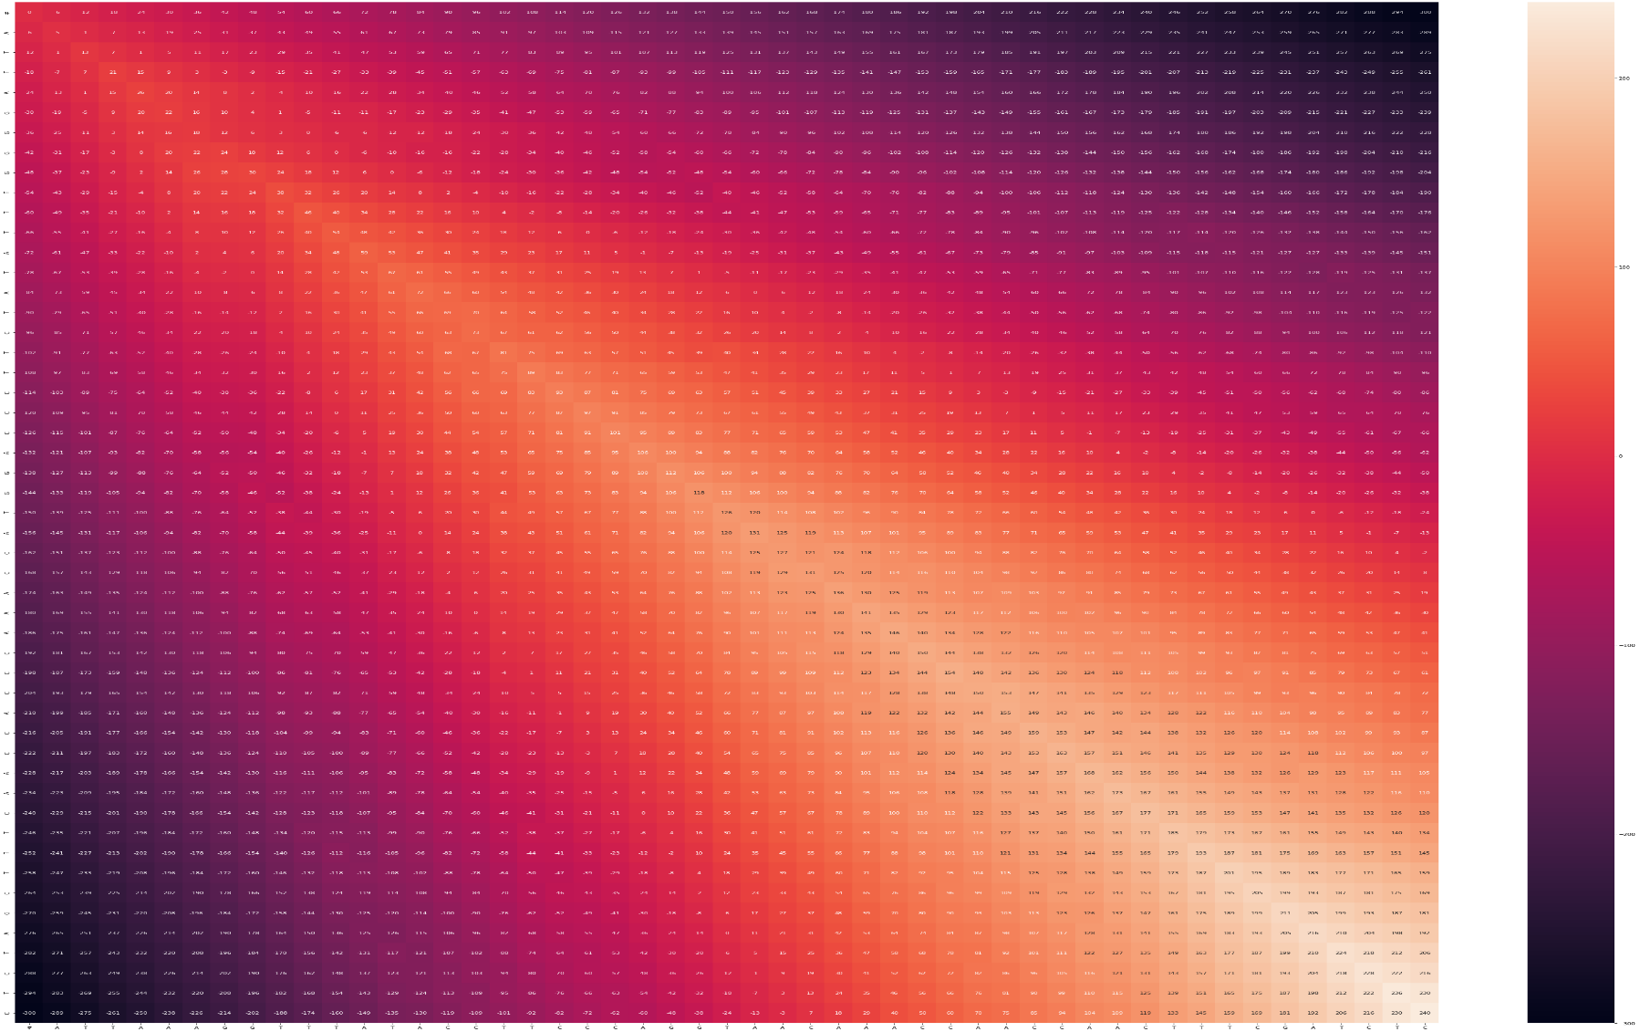 Scora Matrix Sample**

**Smith-Waterman Algorithm**

İmplement ettiğim algoritma aşağıdaki gibidir.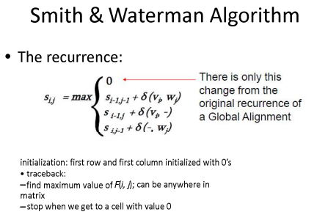

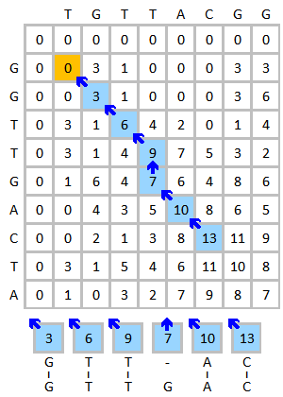Basit örnek:

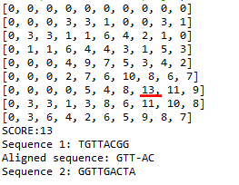

<https://en.wikipedia.org/wiki/Smith%E2%80%93Waterman_algorithm>

Tanımlanmış olan Score matrisi ve Dna Sequence için elde edilen sonuçlar :

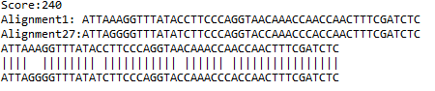

Bu iki sequence en iyi eşleştirmeyi gerçekleştirdi ve global alignment gibi çalıştı fakat uygulamayı çalıştırdığınızda çıkıtlarında algoritmanın local aligmentları başarı ile gerçekleştirdiğinizi göreceksiniz.

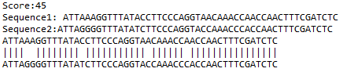

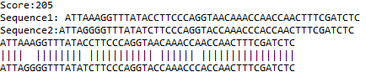

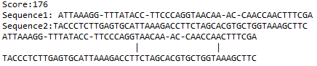

Yine daha önce açıkladığım gibi bu scora matrix için algoritmada değişikliklere gidilmelidir.

Local alignment’ın gerçekleştiğini gösterebilmek için en iyi örneklerden biri , Burada görüldüğü üzere diğer örnekler gibi optimum score matrix’in sonunda bulunmuyor ve back tracking yapılırken de bu fark görülüyor.

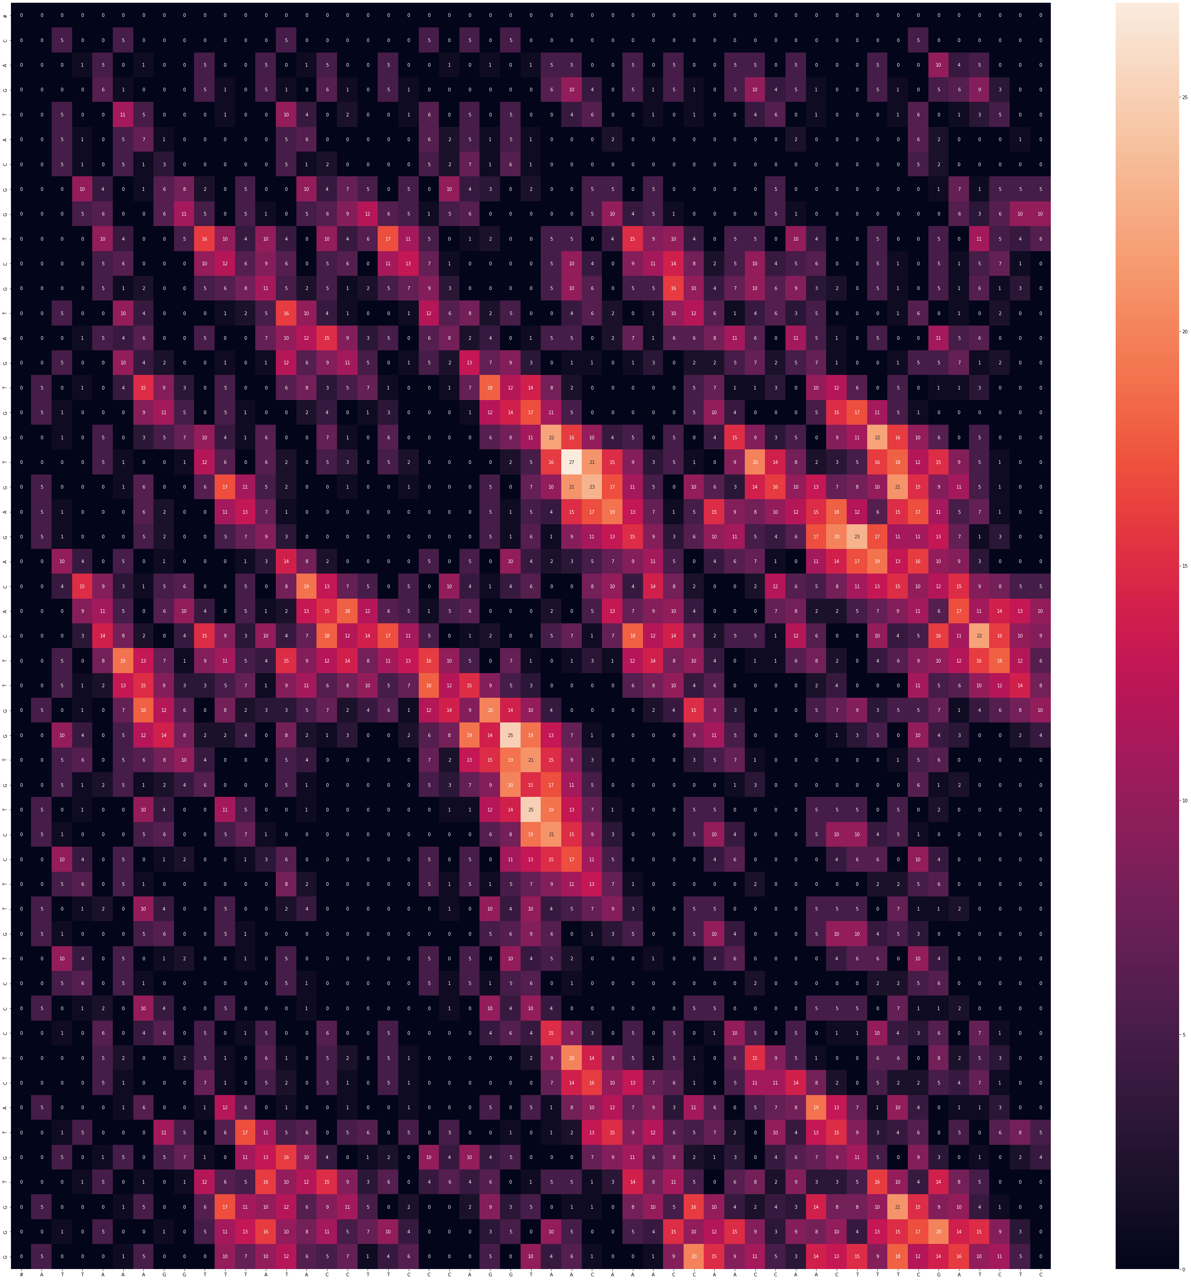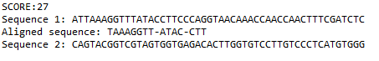

**Star Aligment Algorithm**

Star Aligment algoritmasının arka tarafında dizilere global alignment uygulandığı için daha önceden gerçekleştirmiş olduğumu Needleman W. Algoritmasını obje olarak yaratarak kullanmayı tercih ettim.

Basit örnek:

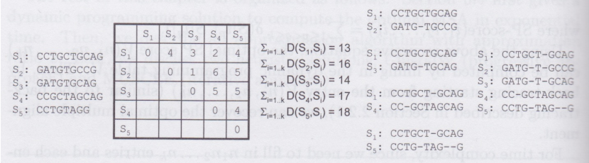Gerçekleştirilen Uygulama: Star Alignement/sample(StarAlignment).py

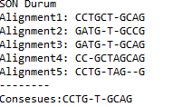

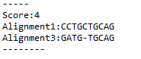



<https://www.site.uottawa.ca/~lucia/courses/5126-11/lecturenotes/12-13MultipleAlignment.pdf>

Tanımlanmış olan Dna Sequence için elde edilen sonuçlar :

! Bu yöntemde herhangi bir score matrisi tanımlanmadığı için kendim tarafında belirlenen score matrisini kullandım.

#gap=-1 #match=1 #mismatch=-1 (Kendi değerlerinizi parametre olarak vererek test edebilirsiniz)

